**Augmented Modeling of a Lower Limb Assistant Robot and Human Body**

این مقاله بر روی مدل سازی دستگاه کمکی برای راه رفتن اندام تحتانی (RoboWalk) ، تقویت شده با بدن انسان متمرکز است.

یک مدل انسانی که به درستی به RoboWalk اضافه شده است با استفاده از نرم افزار OpenSim مورد تجزیه و تحلیل قرار گرفته است.

بدین منظور ، ابتدا ربات به مدل انسانی اضافه شده ، سپس محدودیت ها به درستی تعریف شده اند ، در نهایت شبیه سازی با افزودن راه رفتن مشخص به مدل انسانی پیاده سازی شده است.

مدل سازی:

مدلسازی مجازی ابزاری مفید برای طراحی گام و ارزیابی گزینه ها و حتی بهینه سازی است. همچنین شبیه سازی حرکتی و دینامیکی انسان به منظور بررسی رفتار سیستم در شرایط مختلف.

آ. بدن و مفاصل

ب محدودیت ها و محرک ها

مدل انسانی شامل 37 درجه آزادی برای تعریف حرکت شناسی مفصل ، 17 محرک گشتاور ایده آل است که بدن را تحریک می کنند.

از آنجا که این اولین شبیه سازی است ، پیوندها به منظور ساده سازی شبیه سازی ساده طراحی می شوند.

این نرم افزار ارتباط بین اجسام توسط یک رابطه parent child تعریف می شود.

پس از طراحی پیوندها ، فایل CAD شامل جرم ، مرکز جرم و اینرسی جرم به مدل انسانی اضافه شد.

صندلی دستگاه کمکی به لگن انسان متصل شده است ،

دو guide به صندلی متصل شده اند ، پیوندهای فوقانی با تعریف اتصال سفارشی به راهنماها متصل شده اند.

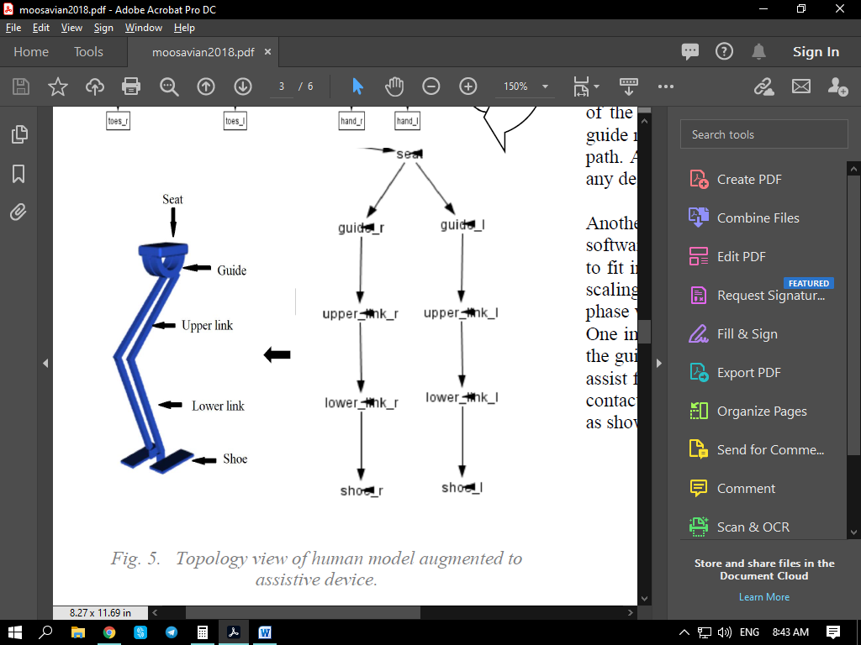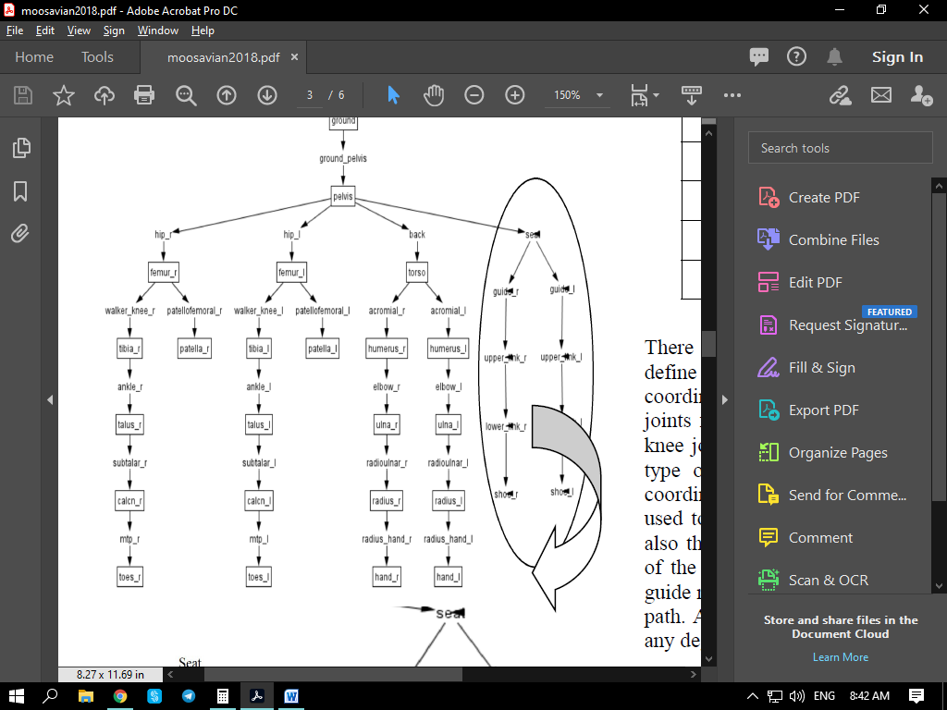

قطعات به ترتیب به ترتیب سلسله مراتبی والدین خود هستند.

برای تخمین وزن هر component ، می توانیم از ماده ای در نرم افزار CAD برای ابعاد موجود استفاده کنیم. همچنین مرکز داده های جرم و اینرسی جرم دستگاه از نرم افزار CAD جمع آوری شده است.

انواع مختلف مفاصل:

A Pin Joint مختصاتی را درباره محور z مشترک قاب های مفصل parent child معرفی می کند. از مفصل پین برای تعریف مفاصل مچ پا و زانو استفاده شد. و همچنین چرخش guideها توسط این نوع اتصال تعریف می شود

از Joint Joint برای تعیین 1-6 مختصات و یک تغییر مکان سفارشی استفاده می شود [18]. برای تعریف ارتباط بین صندلی و لگن و همچنین مفاصل کشوییhip استفاده شد.

نوع دیگر اتصالات weld joint است که هیچ درجه آزادی ندارد و به هم متصل می شود.

مراحل دیگر در مدل سازی مقیاس گذاری است که ابزاری در نرم افزار است که می تواند پارامترهای هر مدل اضافه شده را متناسب با اندازه دلخواه یا در مدل دیگری جای دهد.

یک نکته مهم در اتصال پیوند فوقانی به guide ، میزان مماس بودن این دو قسمت برای قرار دادن نیروی کمکی در مرکز ثقل کاربر است.

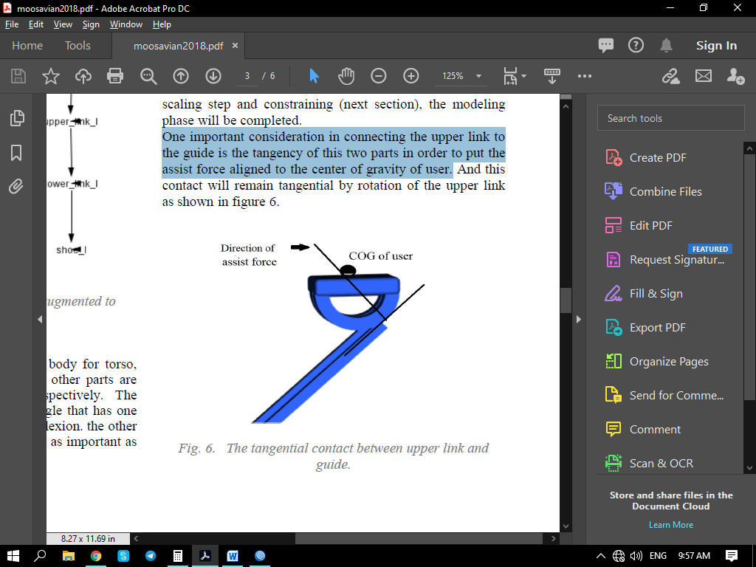

پس از افزودن قطعات طراحی شده به مدل انسانی ، تعریف مفاصل و مقیاس گذاری مدل ، محدودیت ها ، محرک ها و هرگونه خارجی

ورودی ها (مانند بار خارجی) را می توان به مدل انسانی اضافه کرد.

ب محدودیت ها و محرک ها

اصطلاح "محدودیت" معمولاً به بردارهای مشخص شده و چرخش های مربوط به یک قاب روی بدنه صلب (یا پیوند دستکاری رباتیک) نسبت به بدنه سفت و سخت دیگر یا مبدأ سیستم گفته می شود.

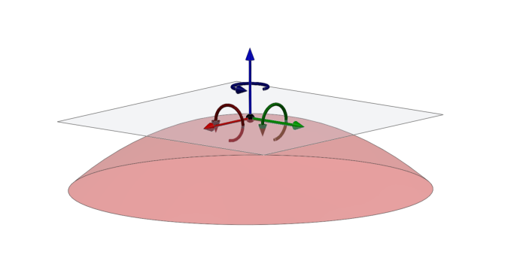[**https://www.energid.com/blog/**](https://www.energid.com/blog/)**what-are-robotic constraints-and-optimizations**

از دو نوع محدودیت استفاده شد:

برای جفت کردن حرکت هدایت و جمع شدن مفصل ران از محدودیت نوع Coordinate Coupler استفاده شد

برای اتصال حرکت کفش و پا از محدودیت نوع کوئوردین و فاصله ثابت استفاده شد.

محرک ها در مفصل ران قرار می گیرند و لحظه های تولید شده با استفاده از مکانیزمی به زانو منتقل می شود.

ما برای تحقق بخشیدن به عمل تحریک در مدل ، دو محرک را به جای مفصل ران اضافه کردیم. این فرض را می توان برای کاربرانی با ناتوانی اندام تحتانی استفاده کرد.

از آنجا که در حقیقت ، وظیفه محرک توسط عضلات انسان و محرک ربات انجام می شود ، در این مطالعه عضلات فعال شده اند تا محرک را با محرک ها و عضلات محاسبه کنند.

• شبیه سازی:

• ما از چرخه راه رفتن به مدت 1.4 ثانیه استفاده کردیم.

• ابزار سینماتیک معکوس نرم افزاری برای تجزیه و تحلیل پویایی برای ردیابی موقعیت هر یک از اجزا است.

• با افزودن مارکرها و استفاده از ابزار ذکر شده ، می توان موقعیت اجزای دستگاه کمکی و هر بدنه جدید را ردیابی کرد.

• همانطور که اشاره کردیم ، حرکت به مدل انسانی تحمیل می شود و محرکها لحظه های مورد نیاز برای جبران 10 درصد از وزن انسان را نشان می دهند.

• در حال حاضر از پویایی معکوس و کنترل عضلات رایانه ای (CMC) برای تحلیل پویایی مدل انسانی و محدود انسانی استفاده شده است.

• هدف CMC محاسبه مجموعه ای از هیجانات عضلانی (یا به طور کلی کنترل های محرک) است که یک مدل پویا را برای ردیابی مجموعه ای از حرکت شناسی مورد نظر هدایت می کند.

• و لحظه های تحریک زانوها در دستگاه کمک در شکل 11 نشان داده شده است. همانطور که اشاره کردیم ، هدف از شبیه سازی جبران بخشی از وزن انسان با اعمال نیروی کمکی به COG است.